Урок № 5. Тема. КРМ. Поговоримо про особисте або Мої поради Симоні Кролл (написання листа літературному героєві (за повістю У. Старка «Диваки і зануди»))
Мета: формування предметних компетентностей: характеризувати образи героїв твору, виявити рівень розуміння змісту, ідейно-художніх особливостей повісті, вчити писати твір-лист до літературного героя; розвивати образне, аналітичне мислення, зв'язне усне та писемне мовлення, творчу уяву, уміння висловлювати свої судження й аргументувати їх; виховувати високі моральні якості, прагнення до самопізнання та самовдосконалення; формування ключових компетентностей: уміння вчитися (спілкування державною мовою): розвивати навички колективної та індивідуальної роботи; інформаційної: розвивати навички роботи із джерелами інформації; загальнокультурної: виховувати толерантність, естетичний смак; розширювати світогляд школярів Очікувані результати: учні виявляють рівень розуміння змісту, ідейно-художніх особливостей твору; розвивають образне, аналітичне мислення, зв’язне мовлення, уміють висловлювати свої судження й аргументувати їх; виховують високі моральні якості, прагнення до самопізнання та самовдосконалення Обладнання: портрет Старка, тексти повісті, ілюстрації до твору, контрольні зошити Тип уроку: урок розвитку комунікативних вмінь і навичок
Перебіг уроку
Хочеш щирості та відвертості думок – напиши листа.
І. Організаційний момент ІІ. Актуалізація опорних знань 1. Бліцопитування ♦ Нічний заплив, розкриття таємниці Симони, зізнання героїні в симпатії до Ісака – все це допоможе у бажанні дівчинки вже нічого не боятися? (Так) ♦ Що зробить Симона, готуючись йти до школи? (Одягнеться як дівчина) ♦ Чи страшно було їй розкривати свою таємницю у школі? (Ні, бо зрозуміла, що варто закінчувати цю гру, тим паче знала, що подобається Ісаку) ♦ Як однолітки та вчителька сприйняли цю новину (Спочатку як жарт, потім були розгублені, особливо Катті, а потім з гумором) ♦ Який приємний сюрприз очікував дівчинку вдома? (Повернувся Кільрой) ♦ З ким майже до ранку розмовляла Симона? (З дідусем) ♦ Чому дідусь вирішив зібрати друзів? (Збирався попрощатись з ними) ♦ Останніми словами дідуся були: «Нехай свято продовжується» Що він мав на увазі? (Щоб його рідні проживали життя радісно і щасливо, щоб відчували всю його чарівність і неповторність). 2. Перевірка домашнього завдання. Прийом «Банк добрих порад Симоні». Чи є у вас поради, аби Симона не почувалась такою самотньою? Поділіться, будь ласка, своїми думками. ІIІ. Мотивація навчальної діяльності 1. Слово вчителя. — Погодьтеся, що, коли є різні види мобільного зв’язку, не актуально писати листи. Ми їх і не пишемо. А шкода, бо: листи зберігаються довгий час, є можливість продумати кожне слово, лист можна писати кілька днів і, найголовніше, вони – це пам'ять про події та людей, які були у нашому житті. Сьогодні пропоную контрольну письмову роботу, що є підсумком попередніх уроків. ІV. Оголошення теми та мети уроку V. Основний зміст уроку 1. Колективна робота. Хочу, щоб ми з вами згадали орієнтовний план написання листа. І. Вступ. 1. Звернення до адресата, вітання. (Добрий день, Моє шанування…) 2. Вказати мету написання листа. ІІ. Основна частина. 1. Перше знайомство з героєм. 2. Що найбільше подобається у поведінці героя, а що ви не зовсім розумієте, тому не підтримуєте. 3. Які риси характеру вам подобаються, а які – не зовсім. 4. Чого ви навчилися у героя? 5. У реальному житті хотіли б мати такого друга? ІІІ. Висновок. 1. Ваші побажання чи прохання. 2. Прощання. 3. Підпис, дата.
2. Критерії оцінки художнього листа. 1. Наявність всіх структурних елементів тексту (звертання, привітання, розповідь, побажання, прощання, підпис). 2. Переконливість і емоційність мовлення. 3. Доречність, доказовість цитат (якщо використовуєте). 4. Особисті відкриття, новаторство. 5. Доброзичливість та повага до співбесідника. 3. Самостійна робота. Використовуючи домашні напрацювання, напишіть листа літературному героєві. VІ. Підсумок уроку. Рефлексія 1. Робота у групах. За що шанують і люблятьУльфа Старка у всьому світі? Роздуми учнів + джерела довідкової інформації https://starylev.com.ua/news/10-prychyn-chomu-my-lyubymo-ulfa-starka (при наявності інтернету). Маємо, щонайменше, десять причин. 1. За те, що Старк не боїться говорити на серйозні «недитячі» теми. 2. За продовження традиції. 3. За відсутність моралізаторства. 4. За увагу до старшого покоління. 5. За активну участь у русі з популяризації читання. 6. За тонкий гумор. 7. За те, що його книжки добре читати вголос. 8. За багатоголосся. 9. За сумні казки. 10. За чудові ілюстрації, з якими виходять його книжки. 2. Інтерактивний прийом «Моя думка». ♦ Які почуття викликала у вас повість? Чому? ♦ Що в творі виявилося для вас незрозумілим чи неприйнятним? Поясніть. ♦ Хто з героїв викликав співчуття, захоплення, а хто, навпаки, — огиду та осуд? VІІ. Домашнє завдання 1. Для всіх. 1. Перед вами сюжет повісті «Диваки і зануди» в чорно-білих ілюстраціях. Завдання. Уважно перегляньте їх. Співставте з епізодами тексту. Який з епізодів вас найбільше вразив? Чому? Відповідь запишіть у зошит (4-5 речень). 2. Підготувати презентацію про П'єра де Ронсара, тексти вірша «До того як любов у світ прийшла..», тексти А. Міцкевича «Непевність». 2. Для бажаючих. 1. Використайте ілюстрацію як розмальовку, користуйтеся лише тими кольорами, які відповідають вашому враженню від прочитаної книги «Диваки і зануди».
Додаток до уроку № 5.
Перед вами сюжет повісті «Диваки і зануди» в чорно-білих ілюстраціях. Завдання. Уважно перегляньте їх. Співставте з епізодами тексту. Який з епізодів вас найбільше вразив? Чому? Відповідь запишіть у зошит (4-5 речень).

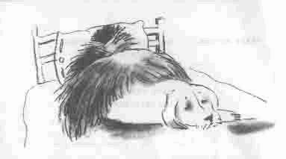 | 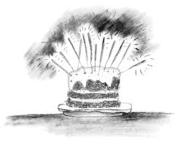 | 
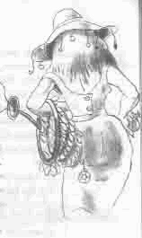 | 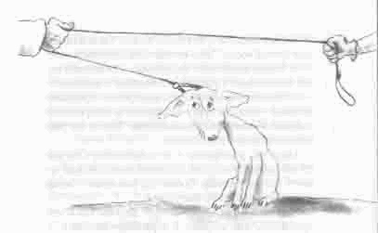 | 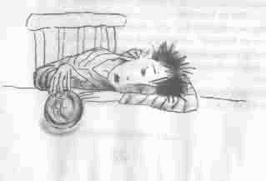
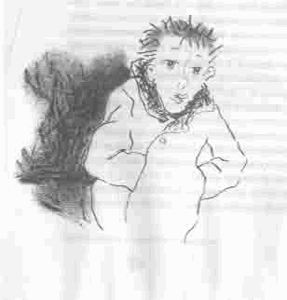 | 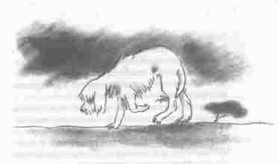 | 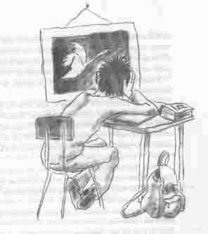
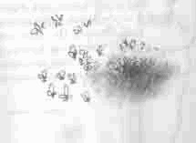 | 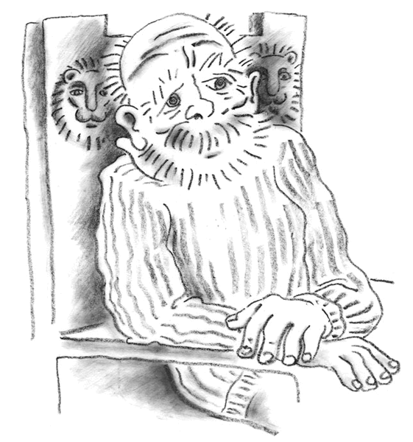 | 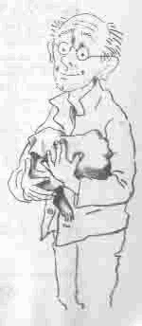
 | 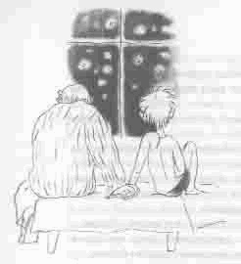 | 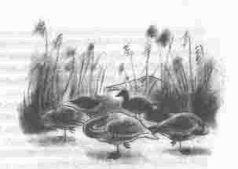
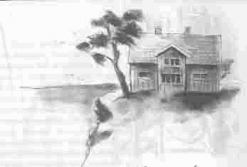 | 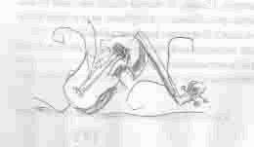 | 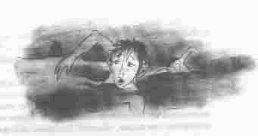
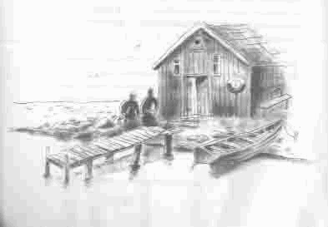 | 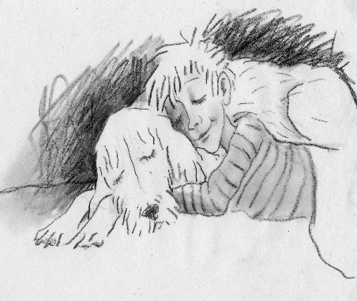 | 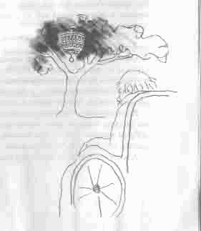

2. Робота у групах. За що шанують і люблятьУльфа Старка у всьому світі? Роздуми учнів + джерела довідкової інформації https://starylev.com.ua/news/10-prychyn-chomu-my-lyubymo-ulfa-starka (при наявності інтернету). Маємо, щонайменше, десять причин. 1. За те, що Старк не боїться говорити на серйозні «недитячі» теми. 2. За продовження традиції. 3. За відсутність моралізаторства. 4. За увагу до старшого покоління. 5. За активну участь у русі з популяризації читання. 6. За тонкий гумор. 7. За те, що його книжки добре читати вголос. 8. За багатоголосся. 9. За сумні казки. 10. За чудові ілюстрації, з якими виходять його книжки. 1. За те, що Старк не боїться говорити на серйозні «недитячі» теми. Як у часи домінування у літературі нестерпно занудного «Маленького лорда Фаунтлероя» Френсіс Бернетт, так і зараз існує дивне, але міцне упередження: різні теми призначені для різного віку. Мовляв, про війну не говорять з маленькими дітьми, а от з підлітками вже можна. Про різницю між дівчатами і хлопчиками варто знати у 13, але не у 7. Розмови про смерть ми завжди прикриваємо метафорами та оточуємо низкою ритуалів, обов’язкових для виконання. Все це нагадує історію Будди, якого виховували у палаці за високою стіною, аби хлопчик не здогадався, що світ сповнений страждань. У нас ціле покоління таких будд, яким нічого не розповідають, але вони, як і Будда, здогадуються, що за стіною ніжних прізвиськ і курочок ряб існує реальний світ. Саме про цей реальний світ пише Ульф Старк: про батька, який десь на війні («Маленька книжка про любов»), про сестру, якій не судилося народитися («Моя сестра янгол»), про новознайденого дідуся, який невдовзі помре, щасливий, що у нього з’явився новий онук («Чи вмієш ти свистати, Юганно?»). Цим книжки Старка нагадують прозу Анджели Нанетті, яка також вміє писати на складні теми напрочуд поетично і навіть ніжно. 2. За продовження традиції. Ульф Старк в інтерв’ю відверто зізнається, що продовжує традицію шведської дитячої літератури, зокрема книжок Астрід Ліндґрен, Еви Еріксон, Ульфа Нільсона, Анни Галлінґ. Від слов’янської традиції скандинавська відрізняється насамперед іншим поглядом на світ дитинства: якщо наші автори досі за рідкісними щасливими винятками оцінюють все з позиції дорослого, то Старк намагається побачити оточення очима дитини. Для його персонажів важать не стільки строгі логічні зв’язки, скільки відчуття та образи, запахи і звуки. Старк пише про напрочуд важливі соціальні речі – війну («Маленька книжка про любов»), проблеми біженців («Хлопчик, дідусь і стіна»), міжпоколіннєві конфлікти («Хай танцюють білі ведмеді»), але не нав’язує оцінок. Його книжки про простих людей та їхні проблеми – це не сльозовитискальні оповідання, знайомі кожному українцю зі шкільної програми, а цікаві історії із важливим соціальним меседжем, який однак не випинає з тексту і не муляє око. І хоча сам Старк стверджує, що пише «неспокійні книжки», мені світ його історій нагадує спокійний гармонійний Мумі-дол Туве Янссон. 3. За відсутність моралізаторства. Найпростіший спосіб відштовхнути дитину від книжок назавжди – це повчати. Країни невивчених уроків, погані сни для поганих дітей, посуд, який тікає від нечепур, – все це лякає навіть мене у повних 25 років. Звичайно, авторові досить складно відмовитися від позиції авторитету і почати з дітьми діалог, але саме це робить Ульф Старк: він розмовляє з читачами про цікаві для них речі. Про аромат ялинки перед Новим роком («Маленька книжка про любов»), про дитину з іншої країни, що раптом опиняються у чужому місті («Сестри пообіч моря»), про дорослішання, конфлікти з батьками, кохання і усвідомлення тілесності («Диваки і зануди»). 4. За увагу до старшого покоління. Останнім часом у європейській літературі все частіше постають як дорослі, так і дитячі твори про зв’язок онуків та бабусь-дідусів. Це і «дідусь-черешня» Анджели Нанетті, і бабуся у «Лялі» Яцека Денеля, і «Літня книжка» Туве Янссон. Скандинавські «прабатьки» не схожі на патріархально мудрих бабусь та дідусів із типових казок, які ми всі читали у дитинстві. У сучасних творах дідусі і бабусі, швидше, виглядають тими, хто готовий відмовитися від ритуалів та правил поведінки, що їх змушені дотримуватися батьки. Старше і молодше покоління зближується не лише через відсутність конфліктів і боротьби поколінь, якої годі уникнути у стосунках дітей та батьків, а й завдяки близькості світогляду, відкиданню умовностей – через юність або, навпаки, досвід. Тож дідусь, який лізе на дерево, аби цупити разом із дітьми вишні (до речі, в Анджели Нанетті старше покоління теж обожнювало лазити на деревах, насамперед черешнях), викликає не подив, а ніжність. 5. За активну участь у русі з популяризації читання. Свого часу у шведському Макдональдсі із набором їжі давали книжки, у тому числі Старка. Тоді маленькі шведи отримали понад 16 млн примірників – і таку акцію складну переоцінити. 6. За тонкий гумор. Про серйозне можна говорити лише із гумором – стверджує Ульф Старк. І в цьому він має безумовну рацію. Сміх не лише примирює нас зі світом, а й об’єднує покоління. 7. За те, що його книжки добре читати вголос. І тут варто подякувати не лише авторові, а й перекладачам творів Старка: їм вдалося зберегти легку плавність його оповіді, музичність мови і простоту, однак не примітивність синтаксису. Книжки Старка – це музика у слові, і навіть заголовок «Чи вмієш ти свистати, Юганно?» – це насправді назва шведської пісні, яку, як Старк зізнавався, він пам’ятає з дитинства. Автор в інтерв’ю зазначав, що у його сім’ї була традиція читати книжки вголос, адже кожна історія починається зі слухання. І ця звичка – оживлювати написане через промовляння – може залучити дітей до читання, адже хто не любить слухати цікаві історії? 8. За багатоголосся. Різні персонажі Старка розмовляють різними голосами. За межами оповіді автор лишає окремі риси їхніх характерів, історії життя та звички, тож всі герої – як тут не згадати Гемінґвеїв айсберг – мають потужний бекграунд. Старк не обмежує читача, а провокує його уяву, адже саме уява, за словами автора, є «простором свободи у власній голові». 9. За сумні казки. Колись «сумним казкарем» називали Андерсена, потім – Вайлда. Тепер цей титул має лауреат премії Андерсена Ульф Старк. Старк не боїться писати про згасання життя («Чорна скрипочка») і навіть смерть рідних («Чи вмієш ти свистати, Юганно?», «Моя сестра янгол»). У сучасній культурі тотальних гепі-ендів таке сприймати складніше, ніж «жили довго і щасливо», однак саме сумні казки викликають щемливе відчуття того, яким прекрасним і неозорим є наше життя. 10. За чудові ілюстрації, з якими виходять його книжки.Старк – письменник синестезійний, його образи поєднують запах, звук, колір. Автор не дає точних визначень і не експлуатує типові порівняння, не ховається за «народними» епітетами і не впадає у крайнє замилування. Старк провокує уявляти і продовжувати його оповіді, зокрема візуально. А за втілення такої візуальності маємо дякувати Ірині Лаптєвій («Петер і червоний птах»), Максимові Німенку («Мій друг Персі, Бофало Біл і я»), Марії Фої (Маленька книжка про любов) та Ользі Гринюк («Чи вмієш ти свистати, Юганно?»).

